Отчет по практике № 1

Измерение производительности приложения посредством анализа использования ЦП

Рассмотрены следующие задачи:

* Сбор данных об использовании ЦП
* Анализ данных о загрузке ЦП

### Шаг 1: Сбор данных профилирования

1. Открыв проект в Visual Studio мы установили 2 точки останова, одну на 51 строке кода, место откуда нужно сделать проверку, а вторую на 199 строке в конце функции.

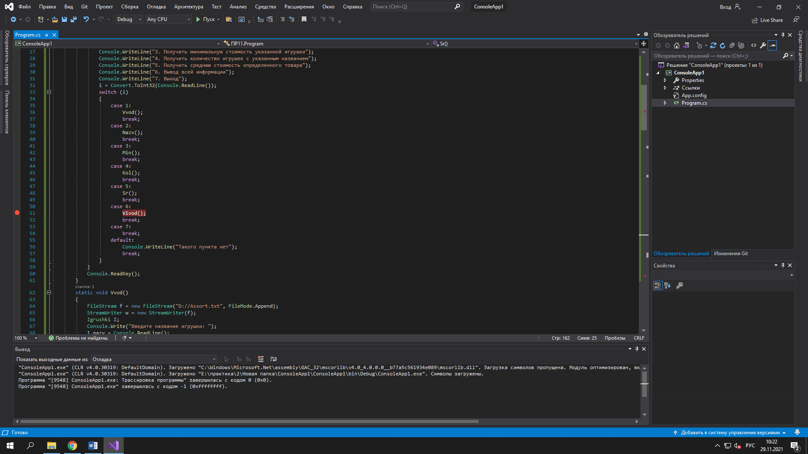

Рис.

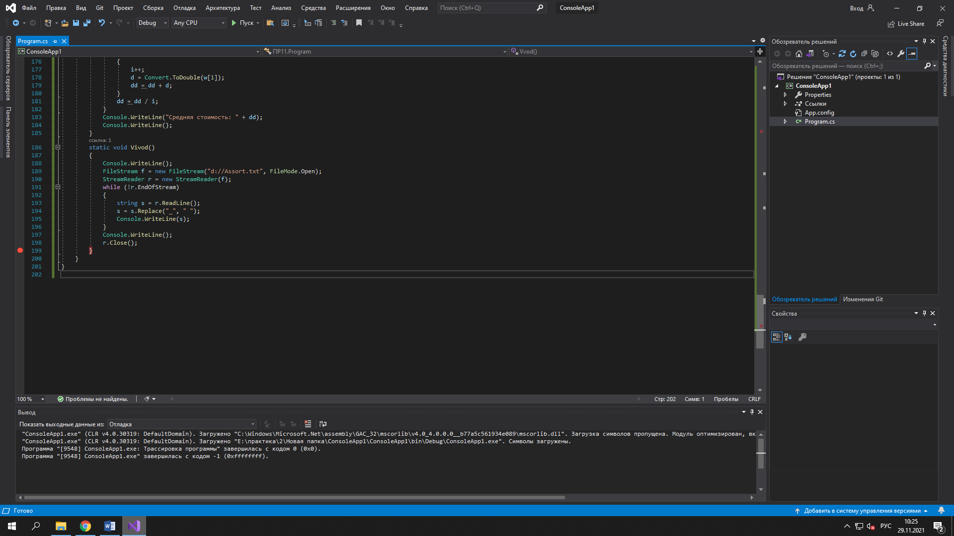

Рис.

1. После этого мы открываем окно средства диагностики

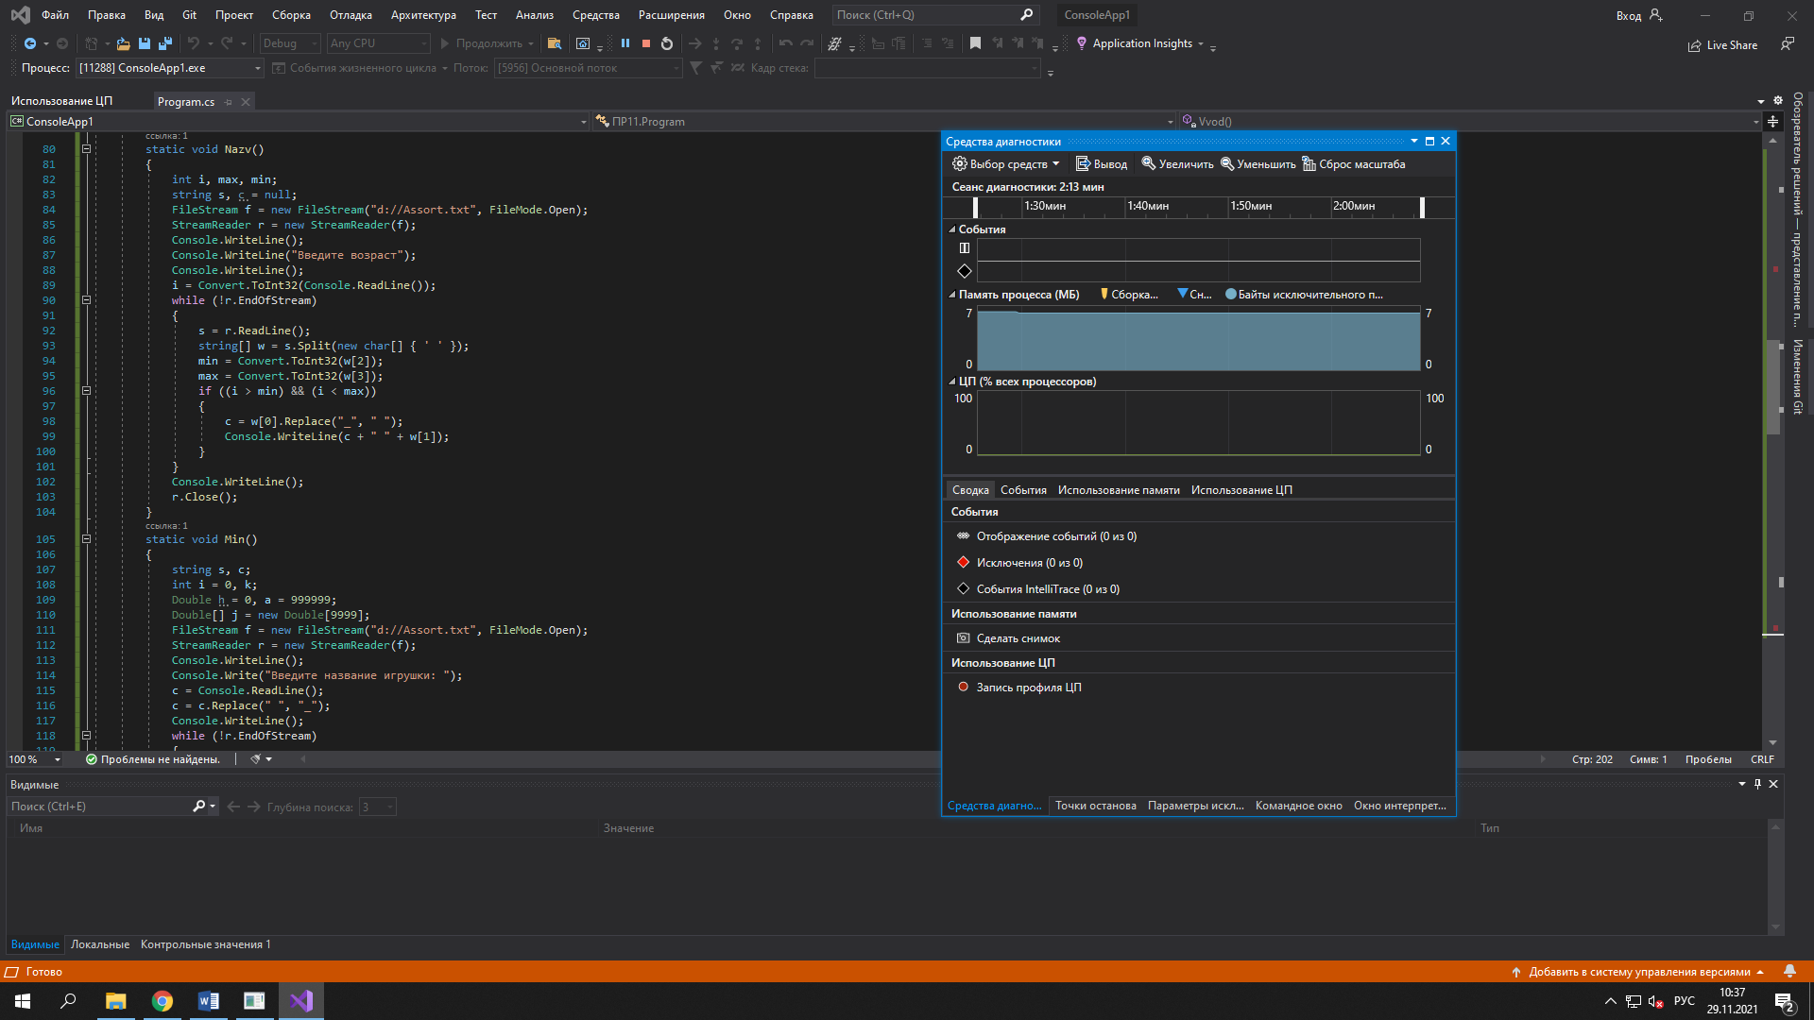

Рис.

1. После этого выбираем средства анализа

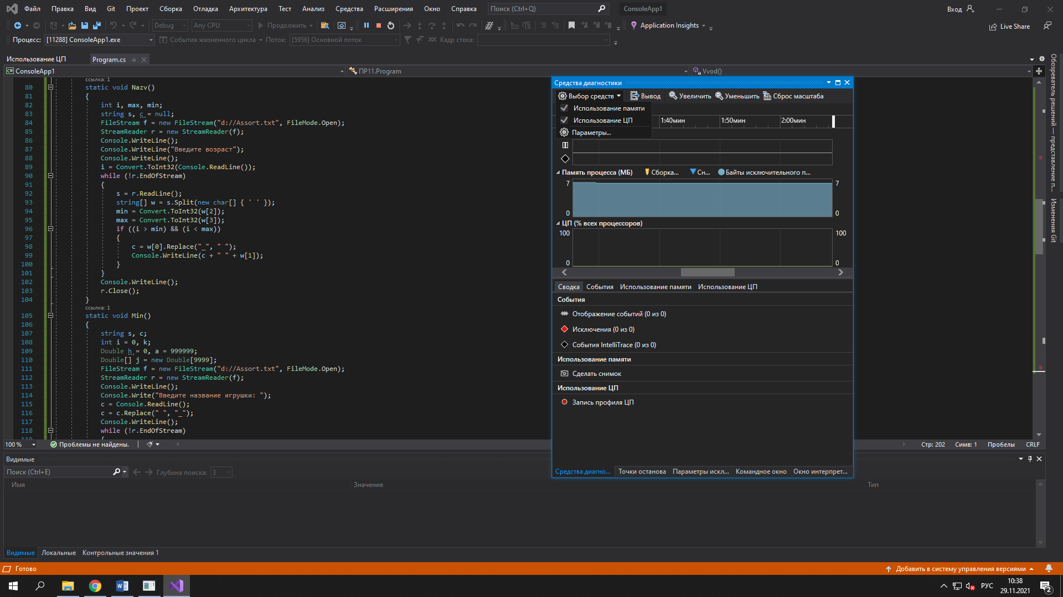

Рис.

1. Запускаем отладку и начинаем запись профиля ЦП и вызываем событие первой точки останова

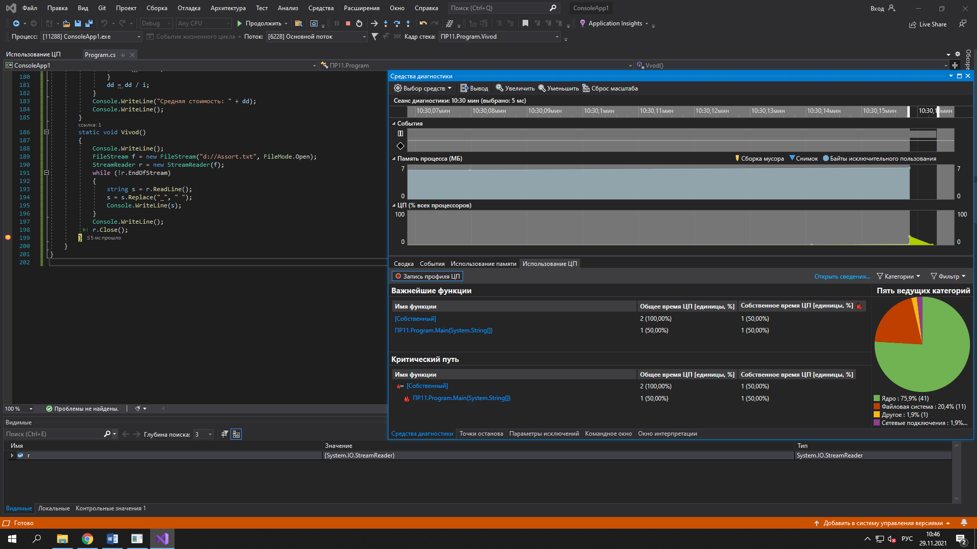

Рис.

**Шаг 2:** Анализ данных о загрузке ЦП

1. Открываем функции

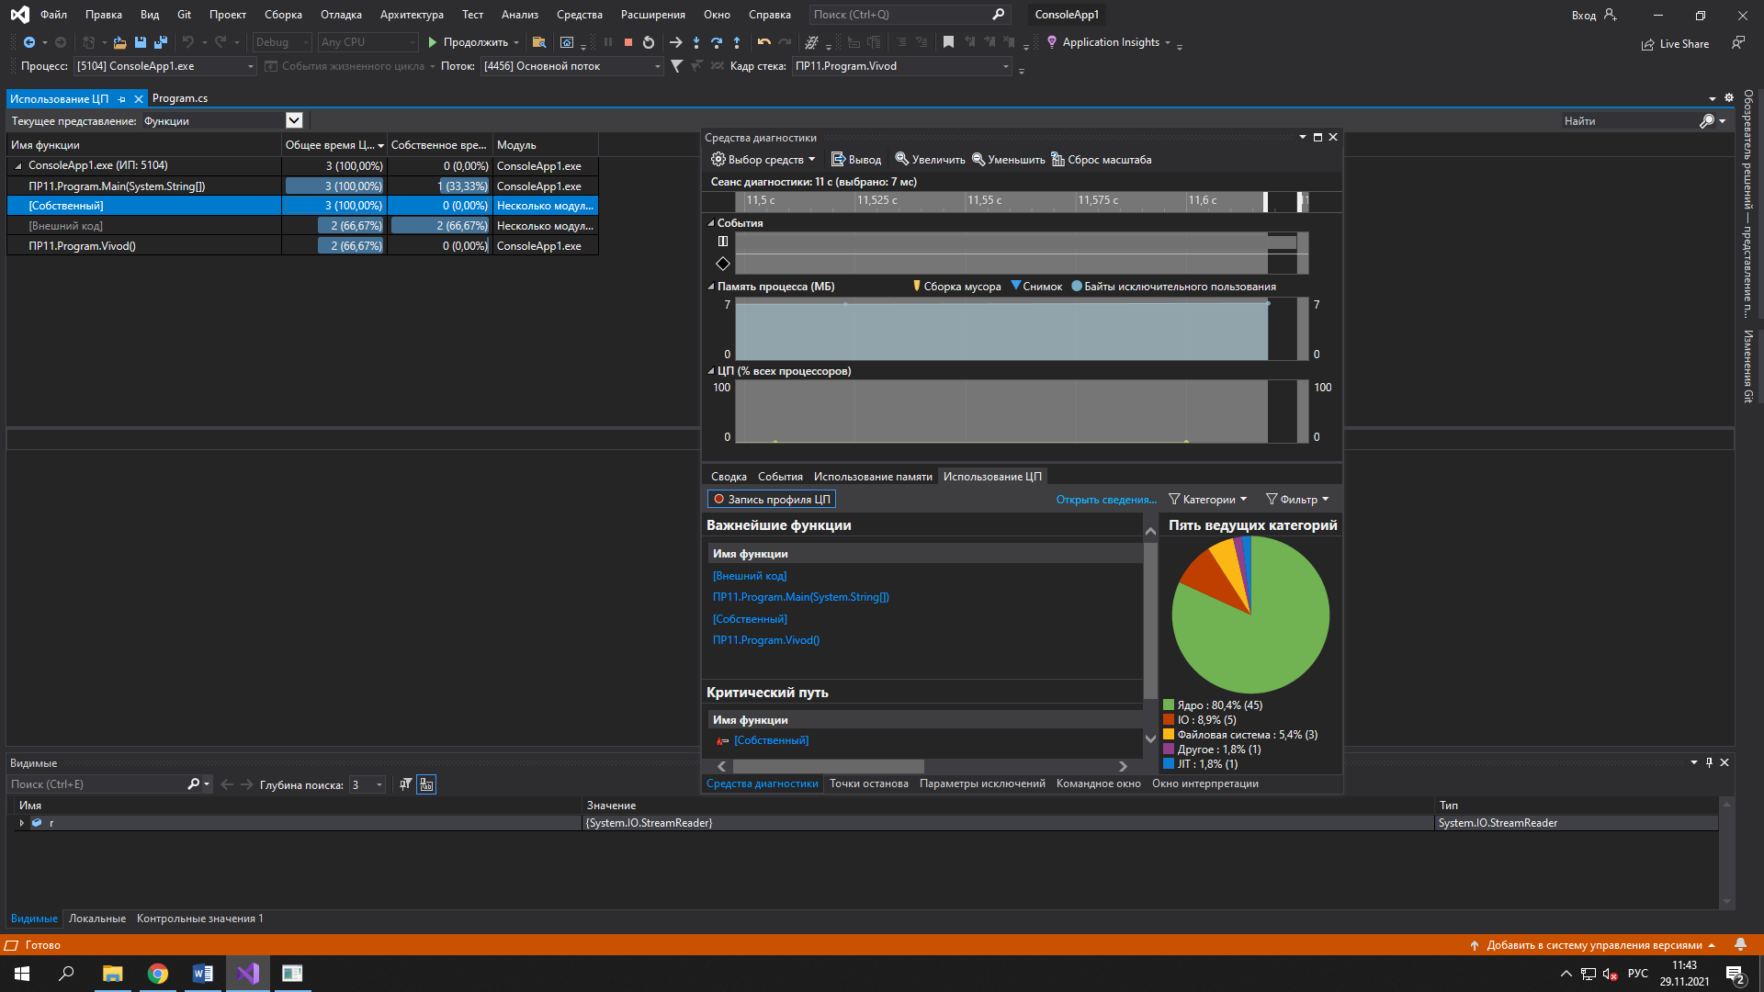

Рис.

1. Смотрим на самую загруженную функцию

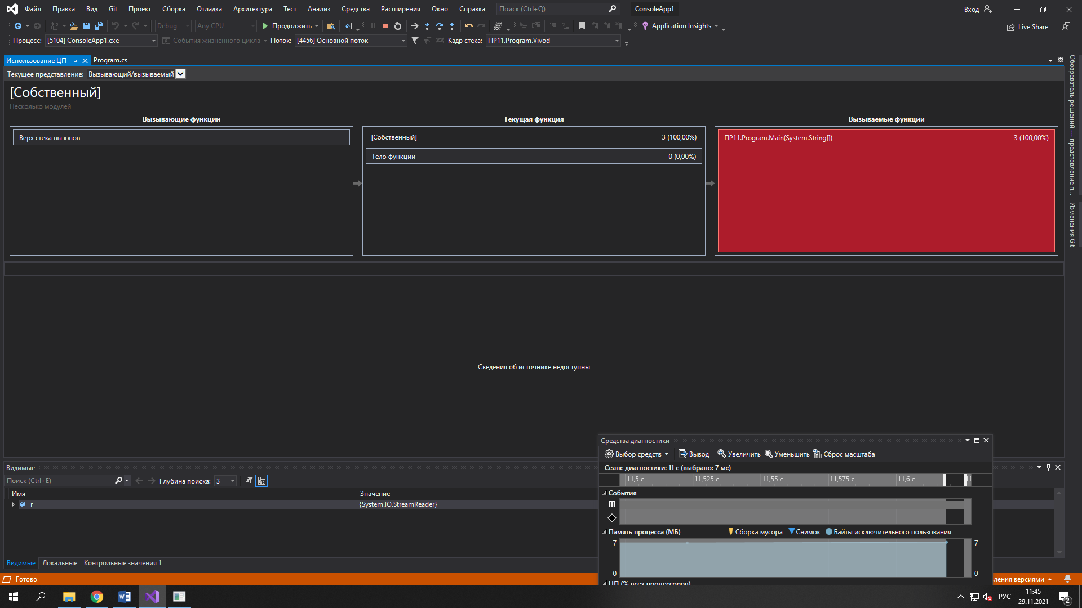

Рис.

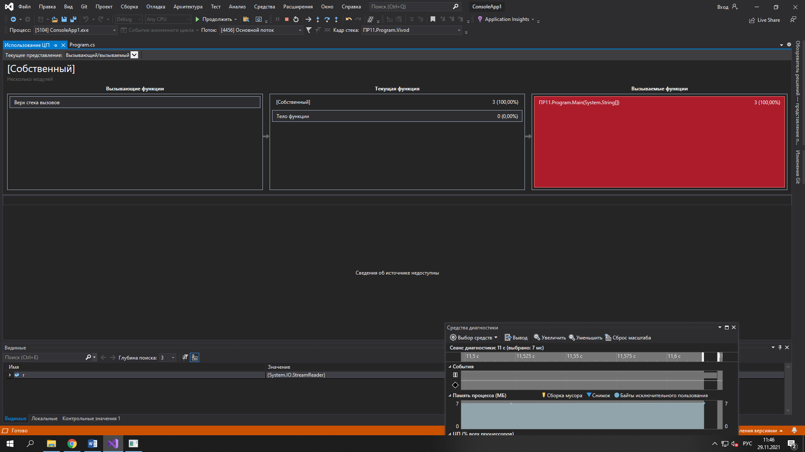

Рис.

1. Рассмотрим дерево вызовов

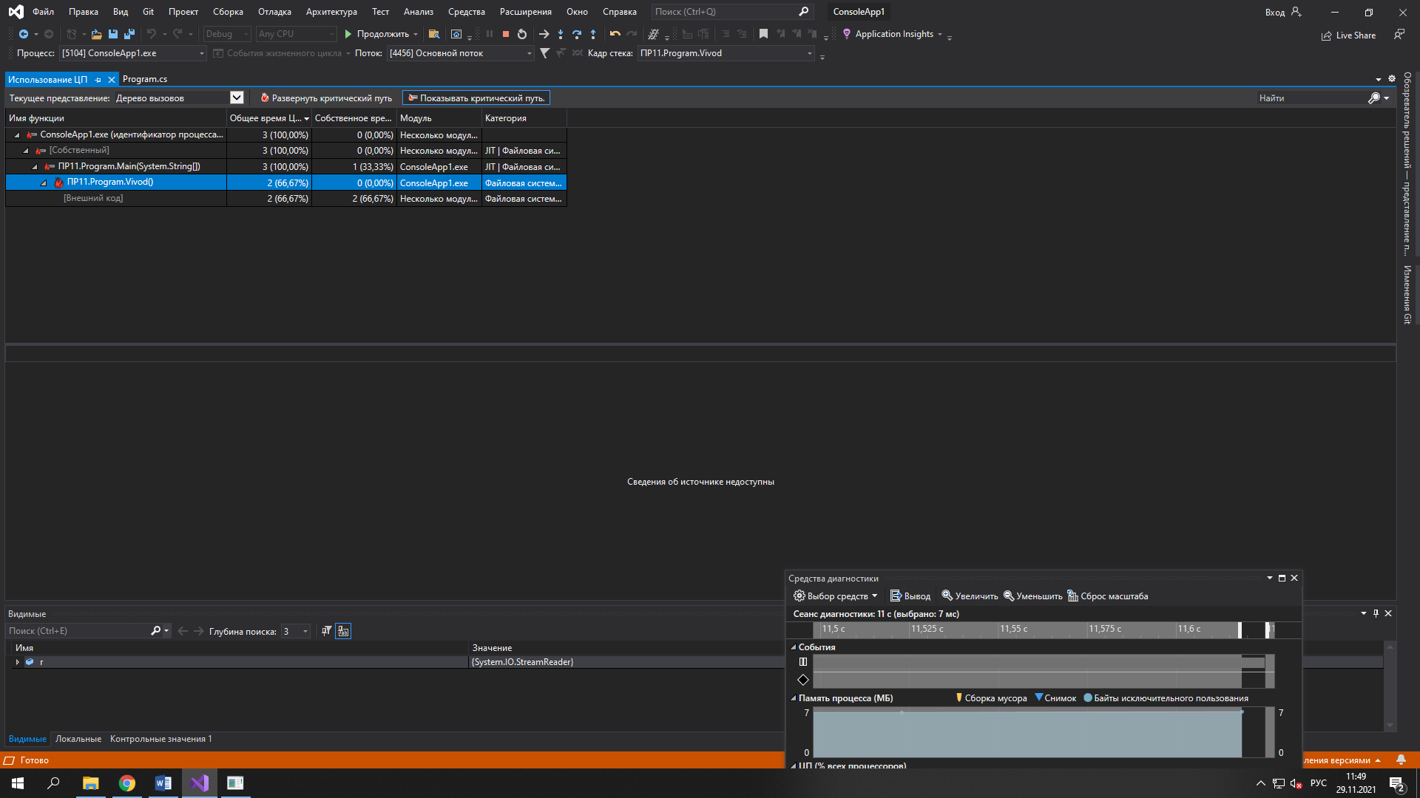

Рис.

Подводя итог анализа, можно сказать что проблемы с производительностью находятся в модуле ConsoleApp1.exe. Развернув критический путь, мы видим что функция Vivod() использует самый высокий процент ЦП.

**Упрощение кода**

На строках 83 и 109 убираем неиспользуемые переменные

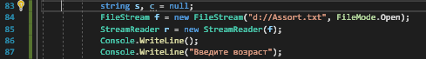

Рис.10 Строка с неиспользуемой переменной

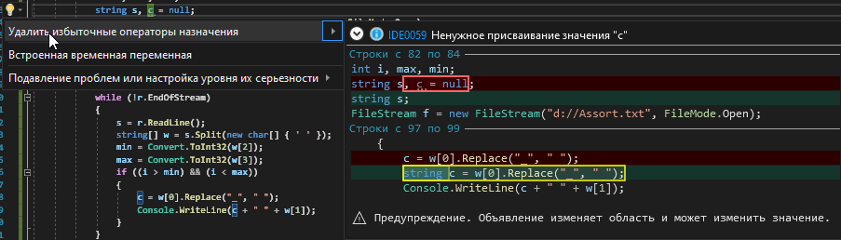

Рис.11 Удаление избыточного оператора



Рис.12 Строка после упрощения

На строках 179 и 181 используем составной оператор значения



Рис.13 Строка без упрощения



Рис.14 Строка с составным оператором



Рис.15 Строка без упрощения



Рис.16 Строка с составным оператором

Выполняем диагностику упрощенного кода:

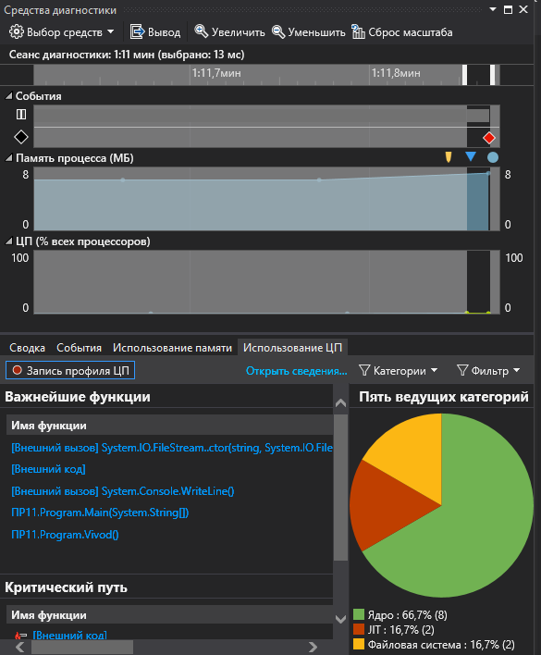

Рис.17 Средства диагностики

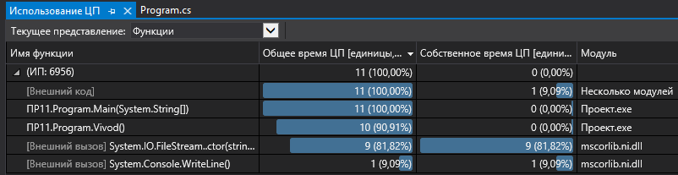

Рис.18 Функции

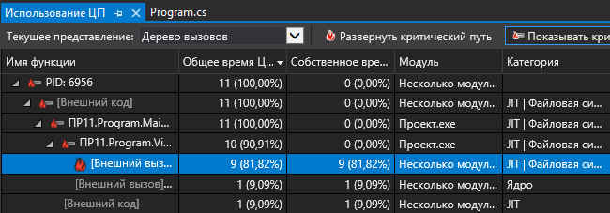

Рис.19 Дерево вызовов

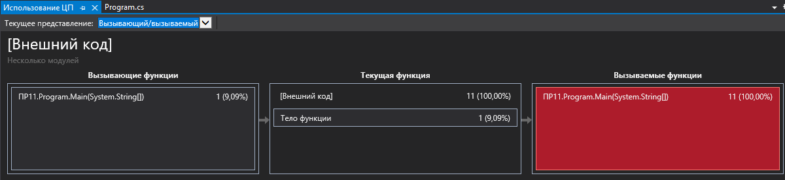

Рис.20 Вызывающий/вызываемый

**Вывод:** Как мы видим после упрощения кода спала нагрузка с ядра и файловой системы. Уменьшилось собственное время ЦП, что свидетельствует о том, что были решены некоторые проблемы внутри самой функции.